**Δομή Σχεδίου Μαθήματος**

**1. ΤΑΥΤΟΤΗΤΑ**

**Τίτλος: *Οι πόλοι, ο Ισημερινός, οι παράλληλοι κύκλοι και οι μεσημβρινοί της Γης***

***Τάξη:*** Δημοτικό- ΣΤ΄ τάξη

***Εμπλεκόμενες γνωστικές περιοχές***

* **Γνωστικό αντικείμενο:** Γεωγραφία
* **Θεματικό πεδίο:** Η Γη ως ουράνιο σώμα
* **Θεματική ενότητα:** Οι πόλοι, ο Ισημερινός, οι παράλληλοι κύκλοι και οι μεσημβρινοί της Γης

**ΔΙΔΑΚΤΙΚΟΙ ΣΤΟΧΟΙ**

Οι μαθητές/ -ήτριες με την ολοκλήρωση της διδασκαλίας του κεφαλαίου θα πρέπει να είναι

σε θέση:

* να εντοπίζουν τους δύο πόλους της Γης
* να αντιλαμβάνονται τους μεσημβρινούς, τον Ισημερινό και τους παράλληλους κύκλους
* να ορίζουν τα ημισφαίρια

**Σχέση με άλλες θεματικές ενότητες ή/και θεματικά πεδία του γνωστικού αντικειμένου ή/και άλλα γνωστικά αντικείμενα**

Το κεφάλαιο «Το σχήμα και οι κινήσεις της Γης» μπορεί να συνδεθεί με τα υπόλοιπα κεφάλαια της πρώτης ενότητας της Γεωγραφίας της ΣΤ’ τάξης όπως: «Το σχήμα και οι κινήσεις της Γης», «Οι γεωγραφικές συντεταγμένες της Γης», «Ο άξονας και η περιστροφή της Γης - Ημέρα και Νύχτα», «Η περιφορά της Γης-Οι εποχές», «Το ηλιακό μας σύστημα». Ακόμα, σύνδεση μπορεί να γίνει και με ενότητες των Μαθηματικών που σχετίζονται με τα στοιχεία του κύκλου.

**Διάρκεια διδασκαλίας**

Χρονική διάρκεια: 1 διδακτική ώρα

**2. ΙΔΕΑ ΣΧΕΔΙΟΥ ΜΑΘΗΜΑΤΟΣ – ΕΠΙΣΤΗΜΟΝΙΚΟ/ΓΝΩΣΤΙΚΟ ΠΕΡΙΕΧΟΜΕΝΟ**

Σε αυτό το σχέδιο μαθήματος οι μαθητές/-ήτριες θα ασχοληθούν με τις νοητές (όχι πραγματικές) γραμμές και τον εντοπισμό τους πάνω σε χάρτη ή στην υδρόγειο. Θα αποκτήσουν μια καλύτερη αντίληψη για τη θέση των χωρών στα ημισφαίρια.

**3. ΠΡΟΑΠΑΙΤΟΥΜΕΝΕΣ ΓΝΩΣΕΙΣ ΚΑΙ ΕΠΙΘΥΜΗΤΕΣ ΔΕΞΙΟΤΗΤΕΣ**

Οι μαθητές/ -ήτριες γνωρίζουν τη χρήση του χάρτη, τα τέσσερα σημεία του ορίζοντα και τον Βόρειο και τον Νότιο πόλο.

**4. ΣΚΟΠΟΣ ΣΧΕΔΙΟΥ ΜΑΘΗΜΑΤΟΣ - ΠΡΟΣΔΟΚΩΜΕΝΑ ΜΑΘΗΣΙΑΚΑ ΑΠΟΤΕΛΕΣΜΑΤΑ**

Οι μαθητές/-ήτριες με το πέρας της διδασκαλίας αναμένεται:

* να εντοπίζουν στο χάρτη τα διάφορα ημισφαίρια.
* να διακρίνουν ότι οι δυο πόλοι δεν είναι περιοχές αλλά σημεία.
* να αντιλαμβάνονται τη σημασία των παράλληλων και των μεσημβρινών στην χαρτογραφία αλλά και στις μετακινήσεις των ανθρώπων σε παγκόσμιο επίπεδο.
* να κατανοούν πως επηρεάζονται οι ανθρώπινες δραστηριότητες σε σχέση με το ημισφαίρια.

**5. ΟΡΓΑΝΩΣΗ ΤΗΣ ΔΙΔΑΣΚΑΛΙΑΣ ΚΑΙ ΑΠΑΙΤΟΥΜΕΝΗ ΥΛΙΚΟΤΕΧΝΙΚΗ ΥΠΟΔΟΜΗ**

Για την πληρέστερη κατανόηση αυτών των εννοιών οι μαθητές/- ήτριες προτείνεται να εργαστούν σε ομάδες, όπως προτρέπουν και οι σχετικές δραστηριότητες στο σχολικό εγχειρίδιο, έτσι ώστε να εντοπίσουν μόνοι τους στην υδρόγειο σφαίρα τους πόλους, τους μεσημβρινούς, τους παραλλήλους και τα ημισφαίρια. Αυτό ενθαρρύνει τους/ τις μαθητές/ -ήτριες στην προφορική επικοινωνία, στην έκφραση ιδεών, σκέψεων και κρίσεων και γενικότερα στην παραγωγή ενός πλαισίου εποικοδομητικού διαλόγου και συζήτησης.

**Υλικοτεχνική Υποδομή**

Το σχέδιο μαθήματος υλοποιείται στην τάξη. Απαιτείται διαδραστικός πίνακας ή εναλλακτικά βιντεοπροβολέας κι ένας υπολογιστής για την προβολή του βιβλίου, των διαδραστικών ασκήσεων και των φύλλων εργασίας.

**ΑΠΑΡΑΙΤΗΤΑ ΥΛΙΚΑ**

* υδρόγειος σφαίρα
* μπαλόνι
* μαρκαδόροι

**6. ΔΙΔΑΚΤΙΚΗ ΠΡΟΣΕΓΓΙΣΗ**

***Λέξεις-κλειδιά για τη διδασκαλία***

* *Πόλοι*
* *Ισημερινός*
* *Παράλληλοι*
* *Μεσημβρινός*
* *Πρώτος μεσημβρινός*
* *Ανατολικό και δυτικό ημισφαίριο*
* *Βόρειο και νότιο ημισφαίριο*

***Υποκείμενη θεωρία μάθησης***

Το σχέδιο μαθήματος βασίζεται στο θεωρητικό πλαίσιο του εποικοδομισμού και του κοινωνικοπολιτιστικού εποικοδομητισμού. Η γνώση (και ειδικά η επιστημονική γνώση) οικοδομείται αφενός μέσω ανταλλαγής απόψεων ανάμεσα σε άτομα ή ομάδες που προάγουν την επικοινωνία και τη συνεργασία και αφετέρου μέσω της συνεργατικής υλοποίησης δραστηριοτήτων.

***Μέθοδοι διδασκαλίας***

Η διδασκαλία προτείνεται να αναπτυχθεί με τη χρήση του ανακαλυπτικού μοντέλου. Οι μαθητές/-ήτριες, με την καθοδήγηση του/της εκπαιδευτικού και με μαθησιακή υποστήριξη (scaffolding), εντοπίζουν τις πληροφορίες που παρέχει κάθε χάρτης και ομαδοποιούν τα δεδομένα με τη βοήθεια του/της εκπαιδευτικού. Μέσα από ομαδική εργασία, προχωρούν στη συλλογική επίλυση προβλημάτων.

Παράλληλα, η συνεργατική προσέγγιση, με έμφαση στη μαθητοκεντρική φιλοσοφία, ενισχύει την εκπαιδευτική διαδικασία. Ο/Η εκπαιδευτικός αναλαμβάνει τον ρόλο εμψυχωτή και καθοδηγητή, διευκολύνοντας τη μάθηση, αντί να μεταδίδει απλώς γνώσεις. Η συνεργατική μάθηση απαιτεί από τον/την εκπαιδευτικό ανεπτυγμένες δεξιότητες, ώστε οι μαθητές να κατακτήσουν την επιστημονική μέθοδο έρευνας.

Στη Γεωγραφία μπορούν να εφαρμοστούν μαθησιακές διαδικασίες όπως η διερεύνηση, η παρατήρηση, η μέτρηση, η σύγκριση, η διατύπωση ερωτημάτων, η επικοινωνία, η συλλογή πληροφοριών, η υπόθεση και η εξαγωγή συμπερασμάτων.

**7. ΔΙΔΑΚΤΙΚΗ ΣΤΡΑΤΗΓΙΚΗ - ΑΝΑΛΥΤΙΚΗ ΠΕΡΙΓΡΑΦΗ ΔΙΔΑΚΤΙΚΗΣ ΠΟΡΕΙΑΣ**

Στο κεφάλαιο αυτό ο/ η εκπαιδευτικός πρέπει να δώσει έμφαση στην παρατήρηση και τη χρήση της υδρογείου σφαίρας για την κατανόηση των εννοιών που σχετίζονται με το σχήμα της Γης (πόλοι, νοητός άξονας, μεσημβρινοί και παράλληλοι κύκλοι).

**1η φάση**

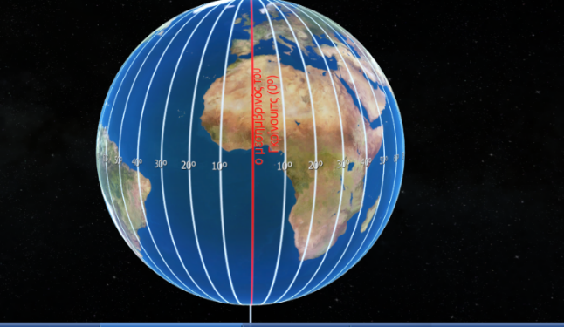**Διάρκεια: 5 λεπτά**

Ο/Η εκπαιδευτικός παρουσιάζει στην τάξη ένα μπαλόνι, πάνω στο οποίο σχηματίζει με μπλε μαρκαδόρο γραμμές που αντιπροσωπεύουν τους μεσημβρινούς και με κόκκινο μαρκαδόρο γραμμές που αντιπροσωπεύουν τους παράλληλους κύκλους. Αφού ολοκληρώσει το σχεδιασμό, ρωτά τους/τις μαθητές/-ήτριες αν αυτές οι γραμμές τους θυμίζουν κάτι. Στη συνέχεια, τους εξηγεί ότι και στον πλανήτη Γη υπάρχουν τέτοιες νοητές γραμμές, οι οποίες χρησιμοποιούνται για τον γεωγραφικό προσδιορισμό θέσεων, βοηθώντας μας να κατανοήσουμε έννοιες όπως το γεωγραφικό πλάτος και μήκος.

**2η φάση**

**Διάρκεια: 35 λεπτά**

Ο/Η εκπαιδευτικός προβάλλει την τρισδιάστατη δραστηριότητα της σελ. 15 και εισάγει τους/ τις μαθητές/-ήτριες στις έννοιες: **Βόρειος πόλος, Νότιος πόλος, μεσημβρινός, πρώτος μεσημβρινός του Γκρίνουιτς, Ανατολικό και Δυτικό ημισφαίριο.**

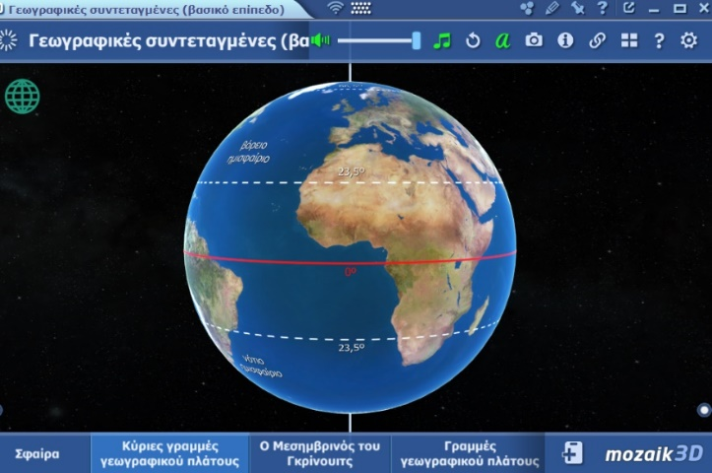Στη συνέχεια, στην ίδια διαδραστική δραστηριότητα, εισάγει τους/ τις μαθητές/ -ήτριες στις έννοιες: **Παράλληλοι κύκλοι, Ισημερινός, Βόρειο και Νότιο ημισφαίριο.**

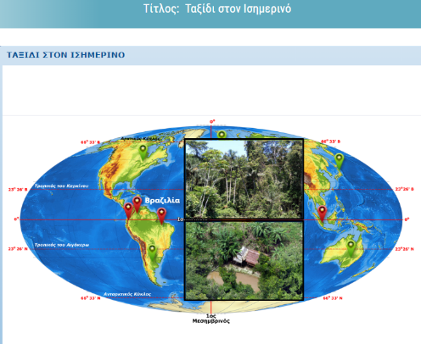

Ο/Η εκπαιδευτικός δίνει στους/ στις μαθητές/-ήτριες το Φύλλο εργασίας για να εμπεδώσουν τις νέες έννοιες. Μπορεί επίσης να τους προβάλλει και τη διαδραστική δραστηριότητα «Ταξίδι στον Ισημερινό».

Στη συνέχεια, ο/η εκπαιδευτικός προβάλλει τις τρισδιάστατες εφαρμογές της σελ. 17 με στόχο τον εμπλουτισμό γνώσεων των μαθητών/-τριών.

|  |  |
| --- | --- |
|  |  |

**ΖΩΝΕΣ ΩΡΑΣ ΑΣΤΕΡΟΣΚΟΠΕΙΟ**

**3η φάση**

**Διάρκεια: 5 λεπτά**

Οι μαθητές/-ήτριες υλοποιούν τις δραστηριότητες στη σελ. 17 ως **τελική αξιολόγηση** του κεφαλαίου.

|  |  |
| --- | --- |
|  |  |
|  |  |

**8. ΠΙΘΑΝΕΣ ΕΠΕΚΤΑΣΕΙΣ - ΠΡΟΣΑΡΜΟΓΕΣ ΣΧΕΔΙΟΥ ΜΑΘΗΜΑΤΟΣ** (π.χ. στην περίπτωση συνθηκών εξ αποστάσεως εκπαίδευσης)

Το παρόν σχέδιο μαθήματος μπορεί να υλοποιηθεί αποτελεσματικά και σε συνθήκες εξ αποστάσεως διδασκαλίας, λόγω της φύσης των εργαλείων που χρησιμοποιούνται, όπως οι Η/Υ, τα εργαλεία web 2.0 και η σύνδεση στο διαδίκτυο, τα οποία είναι προσβάσιμα από την πλειονότητα των μαθητών/-τριών.

Προτείνεται η αξιοποίηση διαδικτυακών δραστηριοτήτων/ κουίζ ως επέκταση, οι/τα οποίες/-α μπορούν να πραγματοποιηθούν από τους/τις μαθητές/-ήτριες είτε μέσα στην τάξη με χρήση διαδραστικού πίνακα είτε κατά τη διάρκεια της εξ αποστάσεως διδασκαλίας.

**9. ΒΙΒΛΙΟΓΡΑΦΙΑ – ΔΙΚΤΥΟΓΡΑΦΙΑ**

* [*https://photodentro.edu.gr/v/item/ds/8521/3051*](https://photodentro.edu.gr/v/item/ds/8521/3051)

**10. ΠΑΡΑΡΤΗΜΑ- ΑΞΙΟΛΟΓΗΣΗ**

**Φύλλο εργασίας** *(προτείνεται να δοθούν σε μαθητές και μαθήτριες στο τέλος της διδακτικής ώρας)*

**ΦΥΛΛΟ ΕΡΓΑΣΙΑΣ**

**1.Να εντοπίσετε στον παγκόσμιο χάρτη τις παρακάτω χώρες.**

**Αργεντινή, Γερμανία, Ινδία, Καναδάς**

**Υπογραμμίζουμε όσες βρίσκονται στο Βόρειο ημισφαίριο και κυκλώνουμε όσες βρίσκονται στο Νότιο ημισφαίριο.**

**2. Να εντοπίσετε στον παγκόσμιο χάρτη τις παρακάτω χώρες.**

**Ηνωμένες Πολιτείες, Βολιβία, Ιαπωνία, Αυστραλία**

**Υπογραμμίζουμε όσες βρίσκονται στο Ανατολικό ημισφαίριο και κυκλώνουμε όσες βρίσκονται στο Δυτικό ημισφαίριο.**

**3. Να εντοπίσετε στον παγκόσμιο χάρτη τις χώρες από τις οποίες περνάει ο Ισημερινός.**

**4. Να εντοπίσετε στον παγκόσμιο χάρτη από τις χώρες από τις οποίες περνάει ο πρώτος μεσημβρινός του Γκρίνουιτς.**

**5. Σε ποιο ημισφαίριο βρίσκεται η Ελλάδα σε σχέση με τον Ισημερινό και σε ποιο σε σχέση με τον πρώτο μεσημβρινό του Γκρίνουιτς;**